 | Departamento: Ingeniería e Investigaciones Tecnológicas  Carrera: Tecnicatura en Desarrollo Web  Materia: Taller Práctico Integrador  Docentes: Ing. Cintia V. Gioia / Ing. Gerardo Barbosa

Deukin
Sistema integral de gestión Académica
Manual de Usuario – Alumno

Mayo /2013

Control de Versiones
Identificación del Documento
Tipo | Manual de Usuario
Documento | Deukin Manual del Usuario –Alumno V1.0.doc
Versión | 1.0

Control de Versiones
Versión | Autor/Autores | Fecha |  | Motivo
1.0 | Alejando Fichera, Juan Diego Margenats | 18/12/2013 |  | Versión Inicial7/11/2026

Índice
1 OBJETivos DEL DOCUMENTO 3
2 manual de usuario 3
2.1 Acceso al Sistema 3
2.2 Acceso al Sistema (Olvido el Password) 4
2.3 Mis Datos 5
3 Glosario 8

OBJETivos DEL DOCUMENTO
El documento tiene como objetivo informar al usuario con perfil de Alumno sobre cómo debe utilizar el sistema Deukin de una manera clara e ilustrativa.

manual de usuario

Acceso al Sistema
Se puede acceder tanto desde el botón ubicado en la esquina superior derecha, como desde el botón de la home principal del sistema ubicado debajo a la izquierda.
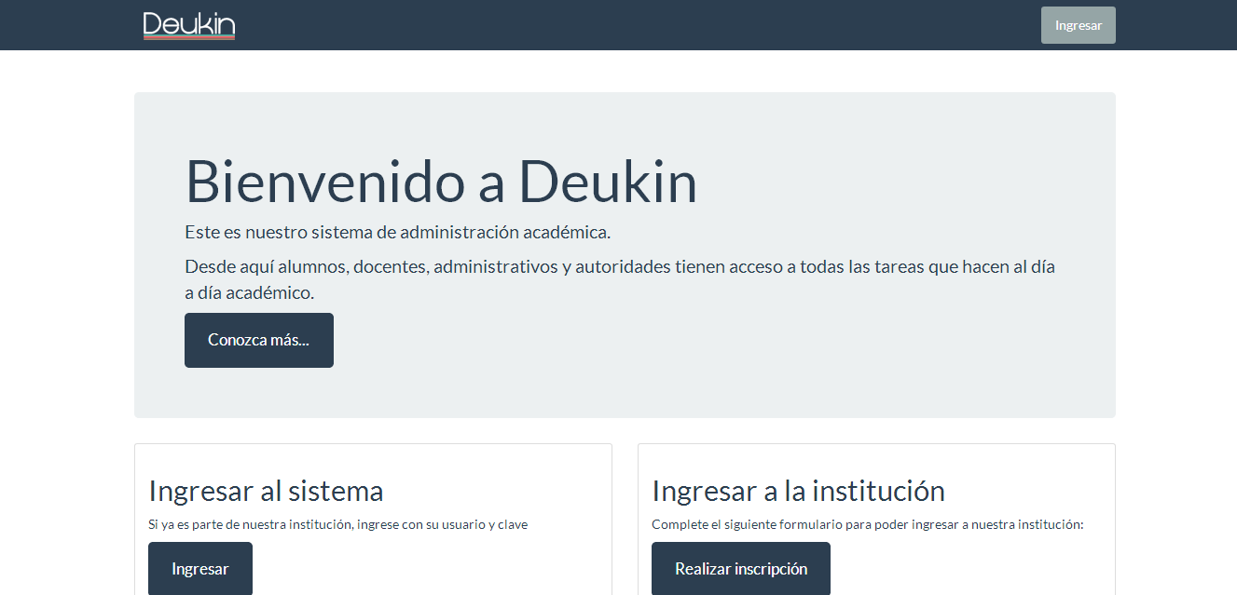

Al presionar el botón redirige a la pantalla de acceso.
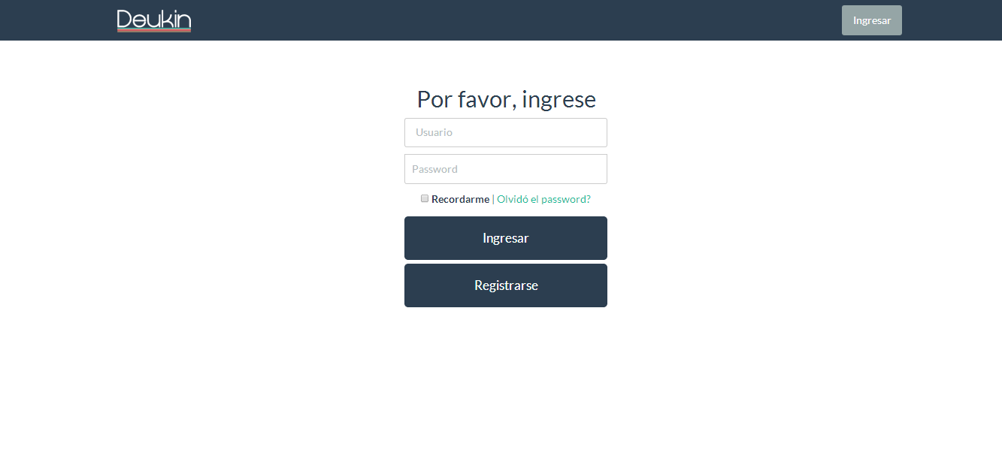
Acá deben completarse los campos y hacer clic en ingresar.
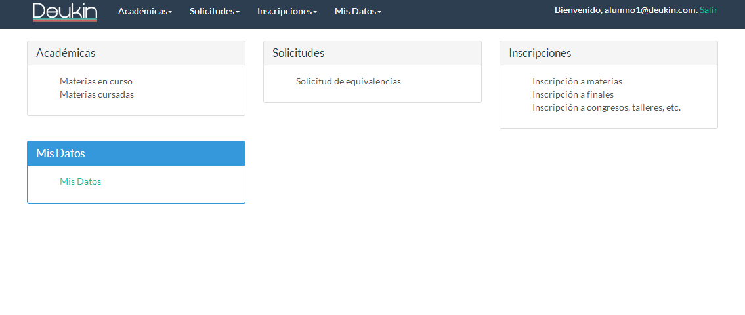
En este momento usted ya está dentro del sistema teniendo acceso a las diferentes funcionalidades establecidas para su perfil.

Acceso al Sistema (Olvido el Password)
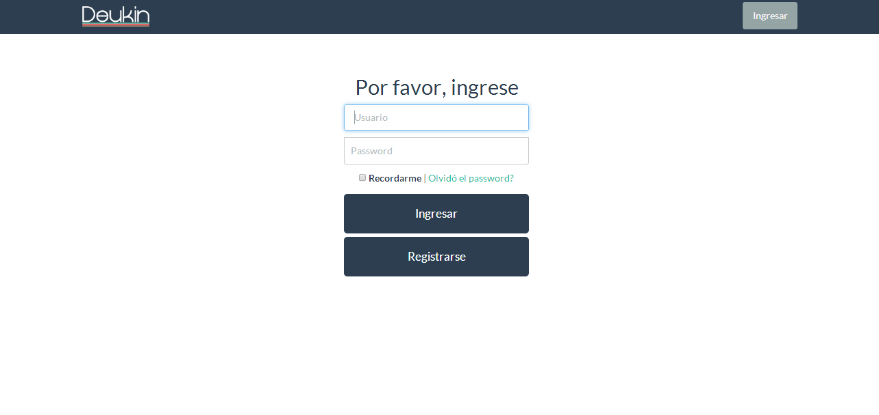
Desde la pantalla principal de acceso al sistema se cuenta con un link de “Olvidó el Password”, presionando el mismo se redirige al siguiente formulario.
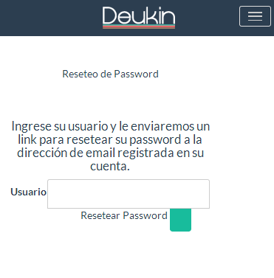
Completando la dirección de email (usuario) se y presionando el botón se generará un email que le sera enviado a su casilla registrada para poder continuar con el reseteo del password.

Mis Datos
Accediendo desde la home principal de Alumnos y accediendo al link de Mis Datos, será redirigido a la siguiente pantalla.
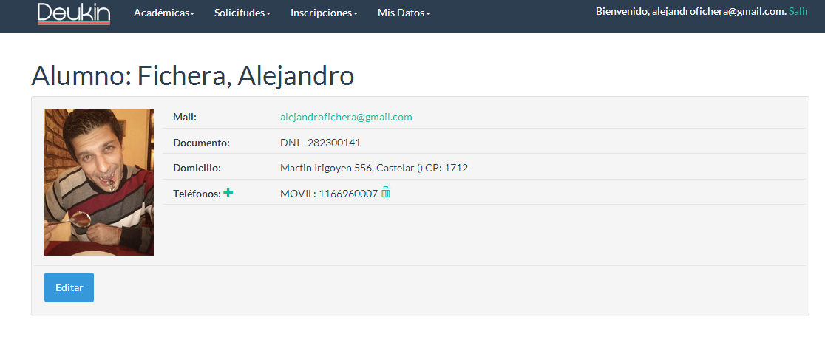
Puede verse su información principal y agregar o quitar telefonos desde esta pantalla. Además puede editarse el usuario.

Agregando el telefono muestra:
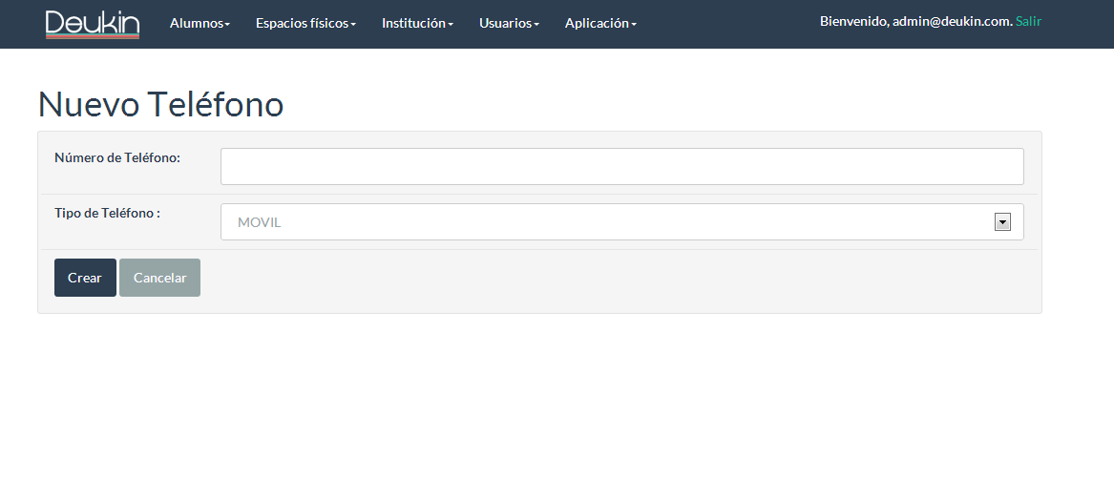
Donde se deberá completar los campos de número de teléfono y tipo (selección de combo).
Al presionar crear se añade el nuevo teléfono.
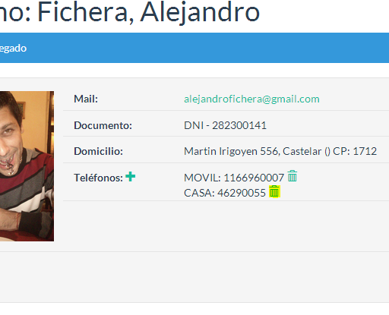
Posteriormente puede ser eliminado presionando el ícono de reciclaje.
Si por otro lado lo que se quiere es editar los datos del alumno se muestra la siguiente pantalla:

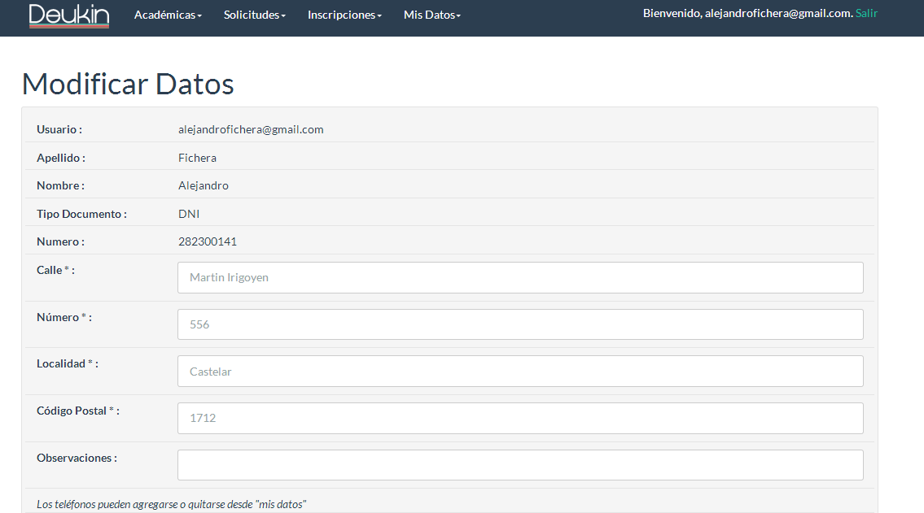
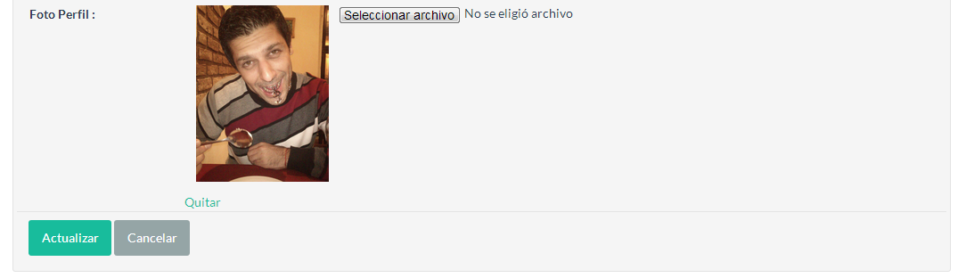
Desde la misma puede editarse toda la información de contacto del alumno.
Presionando el botón “Actualizar” los cambios se guardan y se vuelve a la pantalla del alumno.

Glosario
Token: Un token o también llamado componente léxico es una cadena de caracteres que tiene un significado coherente en cierto lenguaje de programación. Ejemplos de tokens podrían ser palabras clave (if, else, while, int, ...), identificadores, números, signos, o un operador de varios caracteres, (por ejemplo, :=).

